Міністерство освіти і науки України

Національний технічний університет України «Київський політехнічний  інститут імені Ігоря Сікорського"

Факультет інформатики та обчислювальної техніки

Кафедра автоматизованих систем обробки інформації

і управління

Звіт

з лабораторної роботи № 2 з дисципліни

«Компоненти інженерії програмного забезпечення»

«Дослідження процесу розробки ПЗ. Специфікування вимог.»

Виконали студенти групи ІП-01 Берлінський Ярослав, Гагарін Артем, Князєв Ілля

Перевірив Вітковська Ірина Іванівна

Київ 2021

**Лабораторна робота 2**

**Дослідження процесу розробки ПЗ. Специфікування вимог.**

**Мета лабораторної роботи** – отримати навички специфікування вимог до програмного забезпечення.

**Опис предметної області**

Поліклініка - це розгалужена установа, що спеціалізується на обстеженні та лікуванні пацієнтів. До її складу входять лікарі різного профілю, які розподіляють між собою обов’язки за фахом. Лікарі широкого профілю спеціалізуються на первинному обстеженні пацієнтів. Подальше проходження справи може включати додаткове обстеження у вузьких спеціалістів. Лікування може включати медикаментозні призначення.

Електронна система поліклініки покликана для налагодження процедури реєстрації користувачів для прийому у лікарні, а також роботи лікарів під час прийому пацієнтів. Користувач має змогу зареєструватися у системі та самостійно записатися на прийом до лікаря для обстеження, попередньо вибравши час та особу, яка буде його обстежувати. Усі зміни спрямовуються у базу даних лікарні та можуть змінюватися у процесі роботи.

Лікар - терапевт або спеціалізований лікар. Терапевт проводить лікування пацієнта, за потреби спрямовує до спеціалізованого лікаря або виписує необхідні ліки. Має доступ до бази даних, щоб переглядати розклад та вносити зміни задля засвідчення факту прийому або зняття пацієнта з обліку по завершенню лікування. Спеціалізований лікар проводить обстеження за наявності направлення від лікаря згідно з розкладом. Фармацевт видає ліки, виписані лікарем.

Пацієнт має авторизуватись у своєму обліковому записі та записатися на прийом. Після проведення прийому пацієнта має бути засвідчений факт завершення роботи з ним та, за відсутності необхідності його лікування, має бути проведена процедура зняття пацієнта з лікарняного обліку.

Рецепт виписується терапевтом або спеціалізованим лікарем.

**Глосарій**

Поліклініка - багатопрофільний або спеціалізований лікувально-профілактичний заклад для надання медичної допомоги хворим на прийомі.

Пацієнт - людина, яка отримує медичну допомогу, користуючись послугами поліклініки.

Лікар – фахівець із повною вищою медичною освітою, який займається лікуванням пацієнта, що прийшов на прийом.

Спеціалізований лікар – фахівець із повною вищою медичною освітою, який займається безпосередньо лікуванням пацієнт в своїй спеціалізованій сфері, що прийшов на прийом.

Фармацевт –молодший спеціаліст з середньою фармацевтичною освітою, працюючий в аптеках, аптечних складах, фармацевтичних фабриках і виробництвах.

Розклад – графік прийому пацієнтів залежно від часу та обраного лікаря.

Рецепт - підбірка ліків, що виписані пацієнту лікарем.

Ліки – речовини або суміші речовин, що вживають для профілактики, діагностики, лікування захворювань.

Авторизація пацієнта – запис пацієнта на прийом за записом в електронній черзі.

Прийом – відвідування пацієнтом лікаря в запланований час.

Як пацієнт я хочу, щоб була можливість записатися на прийом самостійно, аби мене оглянув лікар.

Як пацієнт я хочу, щоб я міг змінити умови прийому, щоб скасувати або перепризначити відвідування лікаря.

Як пацієнт я хочу, щоб була можливість отримати особисті дані, аби оперативно надавати дані про себе працівникам поліклініки або ознайомитися самостійно.

Як лікар (спеціалізований лікар) я хочу продивитися розклад, щоб правильно розподілити час.

Як лікар(спеціалізований лікар) я хочу змінювати умови прийому, щоб провести огляд та лікування пацієнта за непередбачених умов.

Як лікар я хочу , щоб була можливість відправити повідомлення пацієнтові, у разі його прийому.

Як лікар(спеціалізований лікар) я хочу засвідчити факт прийому або знімати пацієнта з обліку, щоб позначити завершення його лікування прийому.

Як лікар(спеціалізований лікар) я хочу отримати повідомлення про пацієнта, щоб бути готовим до прийому.

Як лікар(спеціалізований лікар) я хочу виписувати ліки , щоб реалізувати лікування.

Як лікар(спеціалізований лікар) я хочу спрямовувати пацієнта до вузького спеціаліста, щоб поліпшити лікування.

Як фармацевт я хочу мати доступ до списку ліків, які виписав лікар, щоб надати пацієнтові медикаменти за рецептом та позбавити його переймань щодо фізичного рецепту та особистої відповідальності за рецепт.

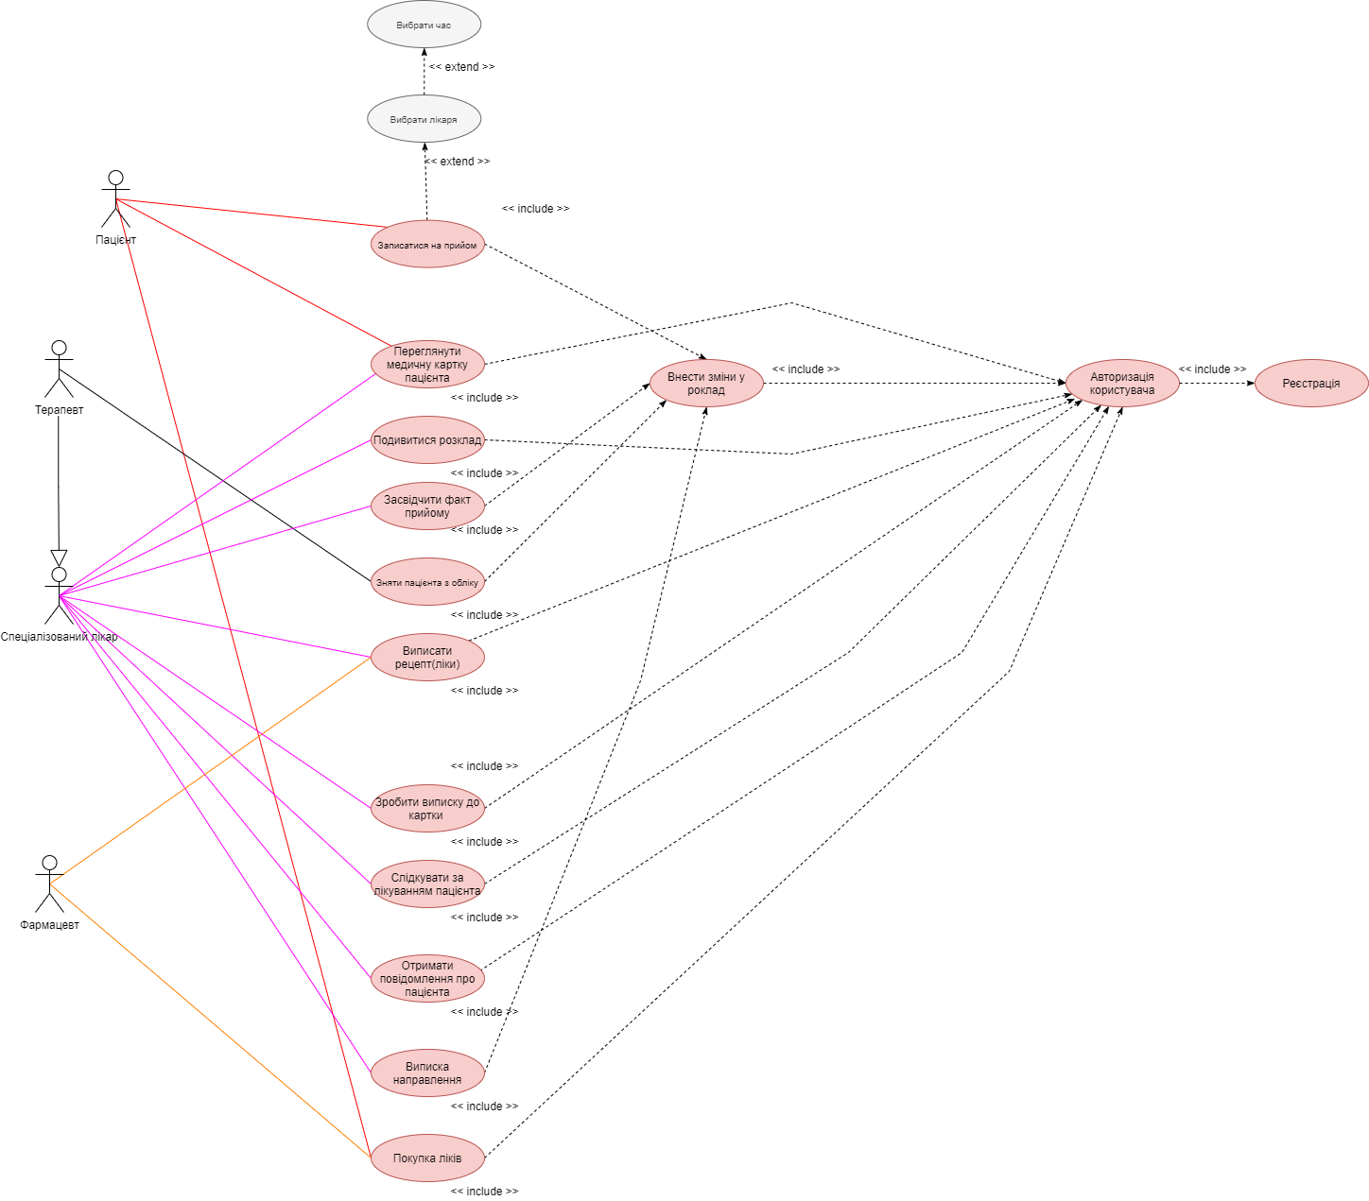

**Описи прецедентів**

|  |  |
| --- | --- |
|  | Реєстрація пацієнта |
| Description | Реєстрація пацієнта у електронній системі поліклініки. |
| Actor | Пацієнт |
| Pre-Conditions | Пацієнт бажає записатися на прийом до лікаря, але ще не зареєстрований у електронній системі лікарні. |
| Main Flow | 1. Пацієнт заходить у систему поліклініки. 2. Пацієнт вказує свої персональні дані у системі. 3. Персональні дані надсилаються до системи. 4. Система записує персональні дані пацієнта до бази даних. |
| Alternative Flow | 1. Пацієнт не вказав свої персональні дані або персональний кабінет користувача вже існує.   1)Система повідомляє користувача про можливу помилку та пропонує ввести інші дані. |
| Post-Conditions | 1. Персональний кабінет користувача створений та занесений до бази даних. Запис на прийом стає можливим. 2. Користувачу прийшло відповідне повідомлення про створення облікового запису. |
|  |  |

|  |  |
| --- | --- |
|  | **Реєстрація лікаря** |
| **Description** | Реєстрація лікарів у електронній системі поліклініки. |
| **Actor** | Лікар |
| **Pre-Conditions** | Лікар бажає мати змогу спостерігати за лікуванням пацієнтів, направляти їх до інших лікарів та призначати лікування, а також, щоб пацієнти могли до нього записуватися за посередництвом системи лікарні. |
| **Main Flow** | 1. Лікар заходить у систему поліклініки. 2. Лікар вказує свої персональні дані у системі. 3. Персональні дані надсилаються до системи. 4. Система записує персональні дані лікаря до бази даних. |
| **Alternative Flow** | 1. Лікар не вказав свої персональні дані, дані введені неправильно або персональний кабінет користувача вже існує.    1. Система повідомляє користувача про можливу помилку та пропонує ввести інші дані. |
| **Post-Conditions** | 1. Персональний кабінет користувача створений та занесений до бази даних. 2. Користувачу прийшло відповідне повідомлення про створення облікового запису. |

|  |  |
| --- | --- |
|  | Реєстрація фармацевта |
| Description | Реєстрація фармацевта у електронній системі поліклініки. |
| Actor | Фармацевт |
| Pre-Conditions | Фармацевту необхідно мати змогу приймати рецепти |
| Main Flow | * + - 1. Фармацевт заходить у систему поліклініки.  1. Фармацевт вказує свої персональні дані у системі. 2. Персональні дані надсилаються до системи. 3. Система записує персональні дані фармацевта до бази даних. |
| Alternative Flow | 1. Пацієнт не вказав свої персональні дані або персональний кабінет користувача вже існує.    1. Система повідомляє користувача про можливу помилку та пропонує ввести інші дані. |
| Post-Conditions | 1. Персональний кабінет користувача створений та занесений до бази даних. Запис на прийом стає можливим. 2. Користувачу прийшло відповідне повідомлення про створення облікового запису. |
|  |  |

|  |  |
| --- | --- |
|  | Авторизація пацієнта |
| Description | Вхід пацієнта до особистого кабінету в електронній системі поліклініки. |
| Actor | Пацієнт |
| Pre-Conditions | 1. Пацієнт бажає увійти до особистого кабінету у електронній системі лікарні. 2. Пацієнт попередньо залогінений у системі. |
| Main Flow | 1. Пацієнт заходить у систему поліклініки. 2. Пацієнт вказує свої персональні дані у системі. 3. Персональні дані надсилаються до системи. 4. Персональні дані вірні. Система надає дозвіл на вхід та допускає пацієнта до особистого кабінету. |
| Alternative Flow | 1. Пацієнт вказав свої дані для входу неправильно або такого користувача не існує в системі. 2. Система повідомляє користувача про можливу помилку та пропонує ввести інші дані. |
| Post-Conditions | Здійснений вхід до особистого кабінету користувача електронною системою поліклініки. |
|  |  |

|  |  |
| --- | --- |
|  | **Авторизація лікаря** |
| **Description** | Вхід лікаря до особистого кабінету в електронній системі поліклініки. |
| **Actor** | Лікар |
| **Pre-Conditions** | 1. Лікар бажає увійти до системи заради змоги слідкувати за лікуванням пацієнтів, відслідковувати графік свого прийому 2. Лікар є попередньо залогіненим до системи лікарні. |
| **Main Flow** | 1. Лікар заходить у систему поліклініки. 2. Лікар вказує свої персональні дані у системі. 3. Персональні дані надсилаються до системи. 4. Система перевіряє наявність лікаря у базі даних. 5. Система надає дозвіл на вхід та впускає до особистої сторінки. |
| **Alternative Flow** | 1. Лікар не вказав свої персональні дані, дані введені неправильно або персональний кабінет користувача вже існує.    1. Система повідомляє користувача про можливу помилку та пропонує ввести інші дані. |
| **Post-Conditions** | Система надає дозвіл на використання поточного облікового запису лікаря. |

|  |  |
| --- | --- |
|  | Атворизація фармацевта |
| Description | Вхід фармацевта до свого облікового запису в електронній системі поліклініки. |
| Actor | Фармацевт |
| Pre-Conditions | 1. Фармацевту необхідно зайти на особисту сторінку для можливості отримувати рецепти ліків від лікарів. 2. Фармацевт попередньо зареєстрований у системі. |
| Main Flow | * + - 1. Фармацевт заходить у систему поліклініки.  1. Фармацевт вказує свої персональні дані у системі. 2. Персональні дані надсилаються до системи. 3. Система перевіряє наявність лікаря у базі даних. 4. Система надає дозвіл на вхід та впускає до особистої сторінки |
| Alternative Flow | 1. Фармацевт не вказав свої персональні дані, дані введені неправильно або персональний кабінет користувача вже існує.    1. Система повідомляє користувача про можливу помилку та пропонує ввести інші дані. |
| Post-Conditions | Система надає дозвіл на використання поточного облікового запису лікаря. |
|  |  |

|  |  |
| --- | --- |
|  | Записатися на прийом |
| Description | Додати до розкладу лікаря призначення свого прийому |
| Actor | Пацієнт |
| Pre-Conditions | Пацієнт авторизувався |
| Main Flow | Пацієнт обирає лікаря;  Пацієнт обирає доступний та оптимальний час прийому;  Пацієнт підтверджує обрані параметри прийому. |
| Alternative Flow | При відміні пацієнтом не вносити зміни до системи поліклініки. |
| Post-Conditions | Особиста інформація та умови прийому занесено до системи поліклініки. |
|  |  |

|  |  |
| --- | --- |
|  | Переглянути медичну картку пацієнта |
| Description | Перегляд особистої інформації пацієнта |
| Actor | Пацієнт |
| Pre-Conditions | Пацієнт авторизувався |
| Main Flow | Пацієнт обирає опцію переглянути медичну картку  Відображається картка відповідного пацієнта |
| Alternative Flow | Неавторизований користувач не має права переглядати картки |
| Post-Conditions | Відображення інформації з медичної картки пацієнта |
|  |  |

|  |  |
| --- | --- |
|  | Переглянути медичну картку пацієнта |
| Description | Перегляд особистої інформації пацієнта |
| Actor | Лікар |
| Pre-Conditions | Лікар авторизувався |
| Main Flow | Лікар обирає опцію перегляду медичної картки пацієнта  Лікар здійснює вибір конкретного пацієнта за унікальним ідентифікатором |
| Alternative Flow | Якщо задане ім’я або ідентифікатор не відповідає жодному з зареєстрованих у системі то виводиться відповідне повідомлення |
| Post-Conditions | Відображення інформації з медичної картки обраного пацієнта |
|  |  |

|  |  |
| --- | --- |
|  | Подивитися розклад |
| Description | Ознайомлення з розкладом |
| Actor | Лікар |
| Pre-Conditions | Лікар авторизувався |
| Main Flow | Обирається опція перегляду розкладу  Система синхронізує стан розкладу з останнім зафіксованим.  Отримання розкладу |
| Alternative Flow | Якщо запит не є успішним відобразити відповідне повідомлення |
| Post-Conditions | Відображення розкладу |
|  |  |

|  |  |
| --- | --- |
|  | Внести зміни у розклад |
| Description | Синхронізація змін щодо прийому пацієнта лікарем у розкладі. |
| Actor | Лікар |
| Pre-Conditions | 1. На прийом був записаний новий пацієнт/пацієнта було направлено до іншого лікаря/пацієнт був знятий з обліку 2. Зміни мають бути здійснювані авторизованою особою. |
| Main Flow | 1. До системи надходить інформація про останні зміни щодо обслуговування пацієнтів у поточного лікаря. 2. На запис до лікаря потрапив новий пацієнт.   а) Системою фіксуються зміни у розкладі, розклад синхронізується з останніми змінами.   1. Пацієнта було направлено іншого лікаря.   а) Системою фіксуються зміни у розкладі, розклад синхронізується з останніми змінами.   1. Пацієнта було знято з обліку.   а) Системою фіксуються зміни у розкладі, розклад синхронізується з останніми змінами.   1. Система автоматично вносить зміни у розклад, змінюючи базу даних. |
| Alternative Flow | 1. Змін проведено не було.   Система залишається у попередньому стані.   1. Зміни були внесені некоректні або конфліктують з іншими елементами розкладу.   Система повідомляє користувача про помилку та пропонує вирішити конфлікти.   1. Було отримано запит на зміни від неавторизованого користувача.   Система пропонує користувачеві авторизуватися у системі. |
| Post-Conditions | Внесені зміни до розкладу, оновлена база даних про прийоми пацієнтів.. |
|  |  |

|  |  |
| --- | --- |
|  | Внести зміни у розклад |
| Description | Синхронізація змін щодо прийому пацієнта у розкладі. |
| Actor | Пацієнт |
| Pre-Conditions | 1. Пацієнт є авторизованим у системі. 2. Пацієнт записався на прийом по телефону або через систему. |
| Main Flow | 1. До системи надходить інформація про останні зміни щодо обслуговування поточного пацієнта його лікарем.    1. Пацієнт потрапив на запис до лікаря.    2. Час прийняття пацієнта чітко фіксується у розкладі конкретного лікаря. 2. Система автоматично вносить зміни у розклад, змінюючи базу даних. |
| Alternative Flow | 1. Змін проведено не було.    1. Система залишається у попередньому стані. 2. Зміни були внесені некоректні або конфліктують з іншими елементами розкладу.    1. Система повідомляє користувача про помилку та пропонує вирішити конфлікти. 3. Було отримано запит на зміни від неавторизованого користувача.    1. Система пропонує користувачеві авторизуватися у системі. |
| Post-Conditions | Внесені зміни до розкладу, оновлена база даних про прийоми пацієнтів.. |
|  |  |

|  |  |
| --- | --- |
|  | Отримати повідомлення про пацієнта |
| Description | Отримання лікарем повідомлення про конкретного пацієнта. |
| Actor | Лікар |
| Pre-Conditions | 1. Пацієнт записався на прийом до цього лікаря. 2. Зміни у розкладі лікаря тільки-но зафіксовані. |
| Main Flow | 1. Лікарю надходить повідомлення у електронній системі щодо появи нового пацієнта в розкладі. 2. Система дає можливість лікареві подивитися інформацію про поточного пацієнта. |
| Post-Conditions | Лікар інформується про майбутній прийом. |

|  |  |
| --- | --- |
|  | Зняти пацієнта з обліку |
| Description | Зняття пацієнта з обліку згідно з завершенням лікування. |
| Actor | Лікар |
| Pre-Conditions | Лікар авторизувався  Пацієнт завершив лікування |
| Main Flow | Лікар здійснює пошук пацієнта у системі.  Лікар знімає пацієнта з обліку.  У медичній картці хворого з'являється відповідна позначка. |
| Alternative Flow | Якщо лікування не завершене, то зняття з обліку не здійснюється.  Якщо не знайдено жодного співпадіння імені чи ідентифікатора у системі, то виводиться відповідне повідомлення. |
| Post-Conditions | Лікар зняв пацієнта з обліку. |
|  |  |

|  |  |
| --- | --- |
|  | Засвідчити факт прийому |
| Description | Прийом було проведено і засвідчено цей факт у системі |
| Actor | Лікар |
| Pre-Conditions | Лікар авторизувався у системі |
| Main Flow | Успішне проведення прийому відмічено.  Відповідна позначка про це занесена у хід справи пацієнта. |
| Alternative Flow | Якщо з якихось причин прийом не було здійснено, позначка про успішне проходження не додається до системи.  Запис на прийом видаляється із системи у разі його непроведення, подальше поновлення запису вимагає повторного додання заявки. |
| Post-Conditions | Помітка про завершення занесена у систему. |

|  |  |
| --- | --- |
|  | Виписати рецепт |
| Description | Лікар призначає медикаментозне лікування. |
| Actor | Лікар |
| Pre-Conditions | Лікар авторизувався  Було засвідчено прийом |
| Main Flow | Лікар здійснює пошук пацієнта у системі.  Лікар заповнює рецепт.  Вказує найменування ліків.  Вказує вид медикаментів та дозу.  Вказує кількість одиниць медикаменту.  Затверджує рецепт. |
| Alternative Flow | Відміна заповнення форми скасовує додавання рецепту. |
| Post-Conditions | Рецепт додано у систему. |

|  |  |
| --- | --- |
|  | Виписати рецепт |
| Description | Лікар призначає медикаментозне лікування. |
| Actor | Фармацевт |
| Pre-Conditions | Фармацевт авторизувався. |
| Main Flow | Фармацевт здійснює пошук пацієнта у системі за унікальним ідентифікатором. Або шукає рецепт за ідентифікатором рецепта. |
| Post-Conditions | Фармацевт отримує шуканий рецепт. |

|  |  |
| --- | --- |
|  | Слідкувати за лікуванням пацієнта |
| Description | Отримання лікарем повідомлення про конкретного пацієнта. |
| Actor | Лікар |
| Pre-Conditions | 1. Актор зареєстрований як лікар. 2. Пацієнт є в обліку в поточного лікаря. |
| Main Flow | 1. Лікар, знаходячись на своєму обліковому записі, робить запит на перегляд поточної інформації про пацієнта. 2. Система надає дозвіл лікареві переглядати інформацію щодо лікування пацієнта. |
| Alternative Flow | 1. Пацієнт вже знятий з обліку. 2. Система не може надати інформацію про поточного пацієнта. |
| Post-Conditions | Лікар інформується щодо стану лікування пацієнта поточний проміжок часу.. |

|  |  |
| --- | --- |
|  | Виписка направлення |
| Description | Терапевт виписує пацієнту направлення до спеціалізованого лікаря |
| Actor | Терапевт |
| Pre-Conditions | 1. Терапевт авторизується у системі. 2. Пацієнт відвідав терапевта. |
| Main Flow | 1. Терапевт знаходить пацієнта у системі. 2. Терапевт додає пацієнта до розкладу спеціалізованого лікаря. 3. Розклад оновлено. |
| Post-Conditions | Пацієнт записаний на прийом до спеціалізованого лікаря. |

|  |  |
| --- | --- |
|  | Покупка ліків |
| Description | Пацієнт купує ліки у фармацевта |
| Actor | Фармацевт, пацієнт |
| Pre-Conditions | 1. Пацієнт має рецепт. 2. Ліки у наявності. |
| Main Flow | 1. Фармацевт знаходить пацієнта у системі. 2. Пацієнт надає фармацевту рецепт, який отримав від лікаря. 3. Фармацевт видає необхідні ліки пацієнту. 4. Пацієнт оплачує покупку. |
| Alternative flow | 1. Необхідні ліки відсутні. 2. Пацієнт не може оплатити ліки. |
| Post-Conditions | Пацієнт купив необхідні ліки згідно рецепту. |

|  |  |
| --- | --- |
|  | Зробити виписку до картки |
| Description | Особиста лікувальна картка пацієнта оновлюється лікарем. |
| Actor | Лікар |
| Pre-Conditions | Лікар авторизувався.  Було засвідчено прийом. |
| Main Flow | Лікар здійснює пошук пацієнта у системі  Створює новий запис у особистій лікувальній картці.  Описує стан пацієнта під час прийому. |
| Post-Conditions | Фармацевт отримує шуканий рецепт. |

**Функціональні та нефункціональні**

Ф1. Електронна система поліклініки має давати змогу користувачеві записуватися на прийом до лікаря.

Ф2. Під час запису на прийом система має дозволяти обирати лікаря та доступний час.

Ф3. Система поліклініки повинна мати можливість і лікарям, і пацієнтам відміняти прийом або відправляти запит на його перепризначення.

Ф4. Система поліклініки має авторизувати користувачів, записаних на прийом.

Ф5. Система поліклініки повинна інформувати лікаря про запис пацієнта на прийом.

Ф6. Система поліклініки має формувати розклад відносно до того, як були записані на прийом пацієнти.

Ф7. Система поліклініки має дозволяти лікарю ознайомитися з інформацією про пацієнта.

Ф8. Система поліклініки має видавати розклад лікарю по запиту, а також його редагувати.

Ф9. Система поліклініки має дозволяти лікарю виписувати пацієнту ліки та відправляти їх список фармацевту.

Ф10. Система поліклініки повинна дозволяти лікарю перенаправляти пацієнта до вузькоспеціалізованого лікаря та передавати йому інформацію про користувача.

Ф11. Система має надавати дозвіл знімати пацієнта з обліку та засвідчувати факт прийому.

НФ1. Система має бути написана на <language>.

НФ2. Система має здійснювати процедуру очікування доступного місця для прийому не більше 3-х секунд.

НФ3. Система має працювати в межах однієї лікарні.

**Висновок**

Отже, слідуючи каскадній моделі життєвого циклу програмного забезпечення, було сформульовано перший етап - формування вимог до програмного забезпечення, а саме:

* описано предметну область застосування програмного забезпечення;
* унаочнено систему взаємодії акторів(суб’єктів) та можливих варіантів дій(прецедентів) у системі за допомогою Use-Case UML-діаграми;
* були детально описані можливі прецеденти у системі;
* сформовано функціональні та нефункціональні вимоги до майбутнього програмного забезпечення, що буде підтримувати ефективність системи перед заданими вимогами.